Heltemod og hykleri
Film: »Flags of Our Fathers«Clint Eastwoods magtfulde »Flags of Our Fathers« handler gribende om soldaters tapperhed og krigens hæslighed. Af Ebbe Iversen
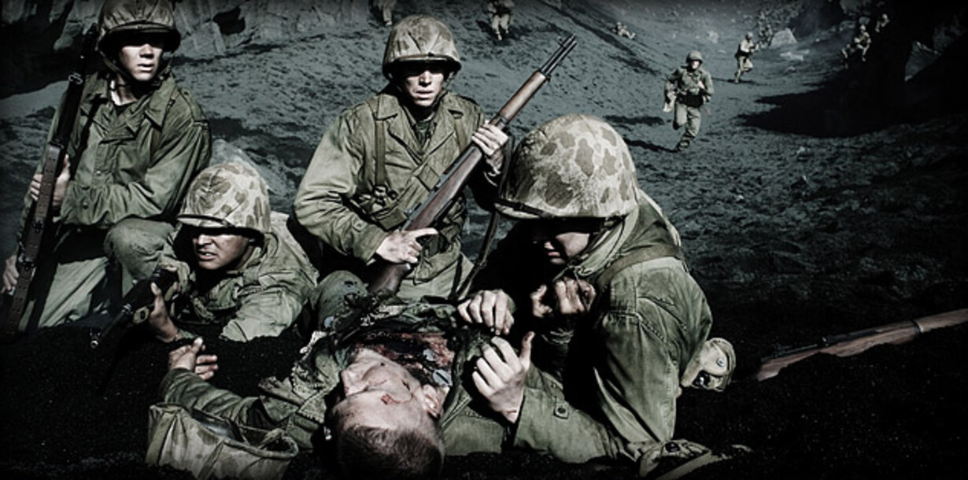
Amerikanske soldater i Clint Eastwoods »Flags of Our Fathers« om de blodige kampe på øen Iwo Jima i det østlige Stillehav i begyndelsen af 1945. I dag fungerer Iwo Jima som fredet mindesmærke, og fimens scener fra øen er derfor indspillet i Island, hvor man finder den samme slags sort vulkansk sand. Foto: Sandrew-Metronome
Torsdag d. 30. november 2006, kl. 22.15
Del denne artikel
Opdateret mandag d. 29. januar 2007, kl. 14.50
Ebbe Iversen, ebbe@berlingske.dk
Gem artikel
Er du enig med berlingskes anmelder?
Skriv din egen mening | Se hvad andre læsere mener.
Masser af mennesker kender det dramatiske fotografi.
Det viser en håndfuld soldater, som på en bakketop med havet i baggrunden er i færd med at rejse en stang med det amerikanske flag på, og det er taget under Anden Verdenskrig. Nærmere bestemt i februar 1945 på øen Iwo Jima i Stillehavet.
Fotografen Joe Rosenthals spektakulære billede er udgangspunktet for Clint Eastwoods film »Flags of Our Fathers«, som dels er en hyldest til de amerikanske soldater, dels piller ved den officielle historieskrivning ved at stille et par kritiske spørgsmål.
Hvad skete der egentlig, da fotografiet blev taget? Og hvordan blev mændene på det siden udnyttet i den hjemlige krigspropaganda? Kan man overhovedet være sikker på, hvem de ansigtsløse soldater på billedet er?
Ubekvemme og ubehagelige spørgsmål, men stillet med stor autoritet af Clint Eastwood, der har baseret sin autentisk funderede film på en bog af James Bradley, søn af en af de seks mænd på flagfotografiet - og en af de tre, som billedet gjorde berømte, og som derfor blev fragtet rundt i USA for at overtale den beundrende offentlighed til at købe flere krigsobligationer.
Det er et afgørende element i »Flags of Our Fathers«, at de tre hovedpersoner har det skidt med at blive hyldet som helte og nærmest føler det som et forræderi over for de kammerater, der faldt under de ekstremt blodige kampe på Iwo Jima (6.800 faldne amerikanere samt over 18.000 sårede, 22.000 omkomne japanske soldater).
Alligevel kan Clint Eastwoods film ikke kaldes afheroiserende, snarere afmytologiserende, fordi den skræller de billigt skinnende patriotiske forsiringer af historien og viser os, at mens man hjemme i USA jubler over troppernes heltemod, er kampene på Iwo Jima et helvede. Som de i dag er i Irak.
»Flags of Our Fathers« ser rimeligt nok krigen fra en amerikansk synsvinkel, men for at være fair har den sande gentleman Clint Eastwood også lavet filmen »Letters from Iwo Jima«, der skildrer samme emne anskuet med japanske øjne, og som får premiere i januar næste år.
I øvrigt skildres japanerne på ingen måde som skurke i den forhåndenværende film - de er bare anonyme ofre i uniform og dør lige så brat og meningsløst som amerikanerne.
Ryan Philippe, Jesse Bradford og indianeren Adam Beach spiller de tre hjembragte soldater fra flagbilledet, og skildringen af såvel deres indbyrdes relationer - især da den ene af dem begynder at drukne sine traumer i alkohol - som forholdet til den både manipulerende og glorificerende omverden er interessant.
Stærkest på nethinden står dog beskrivelsen af amerikanernes landgang på den stærkt befæstede Iwo Jima, for med sin intense gru og sine næsten ubærlige rædsler må denne sekvens uvilkårligt få én til at tænke på optakten til »Saving Private Ryan«, hvis instruktør Steven Spielberg er producent på »Flags of Our Fathers«.
I det hele taget er de mesterligt instruerede krigsscener fra Iwo Jima lavet med rystende realisme, og kontrasten mellem dem og den opgejlede glamour, der omgiver hovedpersonerne på deres helteturné hjemme i USA, er så stærk, som tænkes kan.
Altså er der masser af indignation i »Flags of Our Fathers«, og hvis man sammenligner den med tidligere krigsfilm af Clint Eastwood som »Elitesoldaten« fra 1986 - om amerikanernes heroiske erobring af den diminutive caribiske ø Grenada! - tør det siges, at Eastwood med den nye film foretager et kvalitativt kvantespring og hører til dem, der ældes med ædel værdighed.
Fuldstændig helstøbt er »Flags of Our Fathers« ganske vist ikke. En nutidig rammehandling opleves som påklistret og overflødig, og især her gør filmen sig alt for stor umage med at forklare os enkle og indlysende sandheder påtrængende pædagogisk.
Her svigter manuskriptforfatternes tillid til publikums intelligens - skønt en af forfatterne er den begavede Paul Haggis, der tidligere i år fik en Oscar for sine egen film »Crash« og i øvrigt også har været med til at skrive 007-filmen »Casino Royale«.
Den belærende eftertrykkelighed afsætter dog kun mindre skønhedspletter på et værk af stort filmkunstnerisk format.
Efter tilløb i et par så gedigne film som »Mystic River« og »Million Dollar Baby« folder Eastwood i »Flags of Our Fathers« for alvor ørnevingerne ud og har skabt en melankolsk og desillusioneret, men også smuk og bevægende soldatersolidarisk antikrigsfilm.
At beretningen om det legendariske flag på Iwo Jima er filmisk håndværk på højeste niveau, behøver man dårligt nok nævne.
Så lad os i stedet fremhæve, at »Flags of Our Fathers« er et både rystende og berigende værk af klassisk episk format samt forsynet med en tør humor, der fint fungerer som modvægt til emnets indbyggede tendens til patos. Selv om denne film absolut ikke er lavet for sjov.

